MODUL 3
REGRESI LINEAR SEDERHANA DENGAN R

 | CAPAIAN PEMBELAJARAN
- Memahami konsep dasar regresi linier sederhana.
- Melakukan analisis regresi linier menggunakan R

 | DASAR TEORI
- Pengantar
Regresi linier sederhana adalah metode statistika yang digunakan untuk memodelkan hubungan linier antara dua variabel: satu variabel independen (prediktor, sering disebut X ) dan satu variabel dependen (respons, sering disebut Y ). Tujuannya adalah untuk menemukan persamaan garis lurus yang paling sesuai dengan data, sehingga dapat digunakan untuk memprediksi nilai Y berdasarkan nilai X
Persamaan umum regresi linier sederhana adalah:
Y = a + bX + e
keterangan:
Y: variabel terikat (respon)
X: variabel bebas (prediktor)
a: konstanta/intersep (nilai Y ketika X = 0)
b: koefisien regresi (besarnya perubahan Y untuk setiap satu satuan perubahan X)
e: error (selisih antara nilai aktual dan nilai prediksi)

Asumsi regresi linier sederhana:
- Hubungan antara X dan Y bersifat linier.
- Error ( e ) berdistribusi normal dengan rata-rata nol dan varians konstan (homoskedastisitas).
- Observasi independen satu sama lain.
- Tidak ada multikolinearitas (hanya relevan jika ada lebih dari satu variabel independen, tidak berlaku untuk regresi linier sederhana)

C. Langkah Analisis Regresi Linier Sederhana
- Menentukan variabel dengan memilih satu variabel bebas (X) dan satu variabel terikat (Y).
- Membuat scatter plot untuk melihat bentuk hubungan antara X dan Y.
- Mengestimasi persamaan regresi dengan metode Least Squares (Kuadrat Terkecil).
- Uji signifikansi model
- Uji t untuk menguji apakah X berpengaruh signifikan terhadap Y.
Berikut adalah penjelasan langkah-langkah untuk melakukan uji t:
1. Hipotesis
Uji t didasarkan pada hipotesis berikut:
H₀: β₁ = 0 (variabel X tidak berpengaruh signifikan terhadap Y).
H₁: β₁ ≠ 0 (variabel X berpengaruh signifikan terhadap Y)..
2. Menentukan statistik uji t
3. Nilai kritis dan P-Value
Tentukan nilai kritis dari distribusi t (tabel t atau perangkat lunak) berdasarkan tingkat signifikansi (α) dan derajat kebebasan (df = n - 2).
Hitung p-value, yaitu probabilitas mendapatkan nilai t.
4. Tentukan Keputusan
Jika $\left|t\right|$> t_{(α;n-2)} atau P-value < α, maka tolak H₀ Artinya, X berpengaruh signifikan terhadap Y.

.
5. Evaluasi model.
- Koefisien Determinasi (R²)
R² untuk mengukur proporsi variabilitas dalam variabel dependen (Y) yang dapat dijelaskan oleh variabel independen (X). Misalnya, R² = 0,75 berarti 75% variabilitas Y dijelaskan oleh X.
Nilai R² yang tinggi (misalnya, > 0,7) menunjukkan model yang baik, tetapi harus divalidasi dengan metrik lain dan asumsi regresi.
- Mean Squared Error (MSE)
Nilai MSE merupakan rata-rata kuadrat selisih antara nilai aktual dan nilai prediksi. Nilai MSE yang kecil menunjukkan prediksi model lebih akurat. MSE sensitif terhadap outlier karena menggunakan kuadrat error.
- Root Mean Squared Error (RMSE)
Nilai RMSE merupakan akar kuadrat dari MSE, memberikan ukuran error dalam satuan yang sama dengan Y. RMSE lebih mudah diinterpretasikan karena memiliki satuan yang sama dengan Y. Misalnya, jika Y adalah nilai ujian (0–100), RMSE = 5 berarti rata-rata error prediksi adalah 5 poin.
- Mean Absolute Error (MAE)
Nilai MAE merupakan rata-rata nilai absolut selisih antara nilai aktual dan prediksi. MAE lebih tahan terhadap outlier dibandingkan MSE/RMSE karena tidak mengkuadratkan error. Nilai MAE kecil menunjukkan model yang akurat.
- Membuat prediksi menggunakan model yang diperoleh.

 | PRAKTIK

A. Kasus 1
Seorang dosen ingin mengetahui apakah jumlah jam belajar per minggu (X ) memengaruhi nilai ujian statistika (Y) mahasiswa. Data dikumpulkan dari 26 mahasiswa untuk menganalisis hubungan ini menggunakan regresi linier sederhana.
Dataset :
X | Y
2 | 45
3 | 5
4 | 55
5 | 6
6 | 65
7 | 7
8 | 68
9 | 72
10 | 75
11 | 8
12 | 82
13 | 85
14 | 9
15 | 88
16 | 92
17 | 95
18 | 93
19 | 96
20 | 98
21 | 97
22 | 99
23 | 94
24 | 96
25 | 98
26 | 1
27 | 99

- Persiapan Data
Masukkan data ke dalam dataframe R.
install.packages(c("ggplot2", "lmtest", "car"))
# Library yang dibutuhkan
library(ggplot2) # Untuk visualisasi
library(lmtest) # Untuk uji asumsi
library(car) # Untuk uji Durbin-Watson

# Data
data <- data.frame(
X = c(2, 3, 4, 5, 6, 7, 8, 9, 10, 11, 12, 13, 14, 15, 16, 17, 18, 19, 20, 21, 22, 23, 24, 25, 26, 27),
Y = c(45, 50, 55, 60, 65, 70, 68, 72, 75, 80, 82, 85, 90, 88, 92, 95, 93, 96, 98, 97, 99, 94, 96, 98, 100, 99)
)

# Ringkasan data
summary(data)

Output
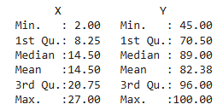

Penjelasan dan Analisa output
- Rentang (Range):
X rentangnya 27 - 2 = 25 jam (penyebaran luas, menunjukkan variasi besar dalam kebiasaan belajar mahasiswa).
Y rentangnya 100 - 45 = 55 poin (penyebaran sedang; nilai ujian bervariasi, tapi tidak ekstrem).
- Interquartile Range (IQR = Q3 - Q1):
IQR X = 20.75 - 8.25 = 12.5 jam (50% data tengah berada dalam rentang ini, menunjukkan konsentrasi di sekitar 8–20 jam belajar).
IQR Y = 96 - 70.5 = 25.5 poin (50% data tengah berada di nilai 70.5–96, menunjukkan sebagian besar mahasiswa mendapatkan nilai baik hingga sangat baik).
- Skewness (Kemiringan Distribusi):
X mempunyai Mean = Median (14.50), distribusi simetris (normal-like), cocok untuk regresi linier karena asumsi normalitas sering terpenuhi pada prediktor simetris.
Y mempunyai Mean (82.38) < Median (89.00), sedikit skewed left (ada beberapa nilai rendah yang menarik rata-rata ke bawah, mungkin mahasiswa dengan belajar minim). Ini bisa memengaruhi asumsi normalitas residual di regresi, tapi dari analisis sebelumnya (Shapiro-Wilk p > 0.05), masih acceptable.
- Outlier potensial
Gunakan aturan, ada outlier jika di luar [Q1 - 1.5IQR, Q3 + 1.5IQR].
Untuk X, Batas = [8.25 - 1.512.5 = -10.5 (tidak mungkin), 20.75 + 1.512.5 = 39.5]. Semua data X dalam batas, tidak ada outlier.
Untuk Y, Batas = [70.5 - 1.525.5 = 32.25, 96 + 1.525.5 = 134.25]. Nilai min 45 > 32.25, tidak ada outlier ekstrem, tapi nilai rendah seperti 45 perlu diperiksa konteksnya (misalnya, apakah mahasiswa tersebut sakit?).

- Visualisasi Data
Buat scatter plot untuk memeriksa hubungan linier antara (X) dan (Y).
# Scatter plot
ggplot(data, aes(x = X, y = Y)) +
geom_point(color = "blue") +
labs(title = "Scatter Plot: Jam Belajar vs Nilai Ujian",
x = "Jam Belajar per Minggu (X)",
y = "Nilai Ujian (Y)") +
theme_minimal()

Output
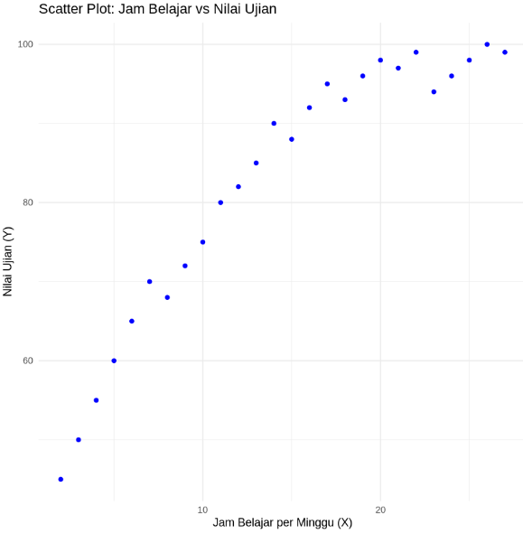
Penjelasan output
- Arah dari pola titik pencarnya positif. Saat X meningkat (jam belajar lebih banyak), Y cenderung meningkat (nilai ujian lebih tinggi).
- Bentuk dari pola diagram Linier. Titik-titik membentuk pola garis lurus diagonal, bukan lengkung, cluster, atau acak.
- Titik-titik rapat mengelilingi garis imajiner diagonal, dengan sedikit penyebaran (dispersion rendah).

- Membangunan model Regresi
Gunakan fungsi lm() untuk membangun model.
# Model regresi linier
model <- lm(Y ~ X, data = data)

# Ringkasan model
summary(model)

Output
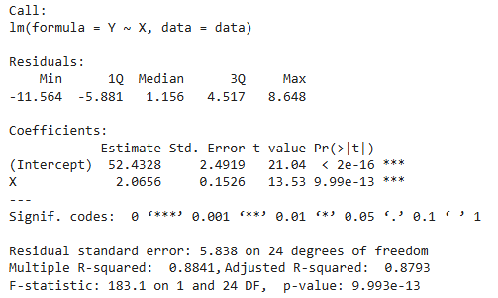
Penjelasan output
- Call (Pemanggilan Model)
lm(formula = Y ~ X, data = data)
Penjelasan: Menunjukkan bahwa model regresi linier sederhana dibangun dengan Y sebagai variabel dependen dan X sebagai variabel independen menggunakan dataset data. Ini konfirmasi bahwa analisis sesuai dengan dataset yang diberikan.

- Residuals (Sisaan)
Min = -11.564 artinya sisaan terkecil (nilai aktual Y lebih rendah 11.564 dari prediksi).
1Q (Kuartil Pertama) = -5.881 artinya 25% sisaan di bawah -5.881.
Median = 1.156 artinya nilai tengah sisaan (positif, menunjukkan sedikit bias ke atas pada prediksi).
3Q (Kuartil Ketiga) = 4.517 artinya 25% sisaan di atas 4.517.
Max = 8.648 artinya sisaan terbesar (nilai aktual lebih tinggi 8.648 dari prediksi).
Penjelasan: Residual mengukur selisih antara nilai aktual dan prediksi. Distribusi sisaan simetris (median mendekati 0, min dan max seimbang) menunjukkan model tidak terlalu bias. Rentang (-11.564 hingga 8.648) mencerminkan variabilitas prediksi, yang akan diperiksa lebih lanjut untuk asumsi homoskedastisitas.

- Coefficients (Koefisien)
Intercept
Estimate = 52.4328, artinya jika X = 0, nilai ujian diprediksi 52.4328 (meskipun ini di luar rentang data aktual dan konteksnya mungkin tidak praktis).
Std. Error = 2.4916 artinya Standar error estimasi intersep, menunjukkan ketidakpastian.
t value = 21.04, Statistik uji t untuk β₀ besarnya menunjukkan estimasi signifikan.
Pr(>|t|): < 2e-16, p-value sangat kecil (< 0.001), menolak β₀ = 0 (intersep signifikan, meskipun interpretasinya terbatas di X=0).

Variabel X
Estimate = 2.0656, Nilai β₁ artinya setiap tambahan 1 jam belajar meningkatkan nilai ujian rata-rata sebesar 2.0656 poin.
Std. Error = 0.1527, Standar error slope, relatif kecil menunjukkan estimasi akurat.

- Multiple R-squared
Value R² = 0.8841
Penjelasan: R² menunjukkan 88.41% variabilitas Y dijelaskan oleh X. Ini tinggi, menandakan model sangat baik dalam menangkap hubungan.

- Adjusted R-squared
Value R² Adjusted = 0.8792
Penjelasan: R² yang disesuaikan dengan derajat kebebasan, sedikit lebih rendah (87.92%), tetap menunjukkan model kuat meskipun hanya satu prediktor.

- Evaluasi model
Hitung metrik seperti MSE, RMSE, MAE.
# Prediksi
y_pred <- predict(model)

# Metrik evaluasi
mse <- mean((data$Y - y_pred)^2)
rmse <- sqrt(mse)
mae <- mean(abs(data$Y - y_pred))

cat("MSE:", mse, "\n")
cat("RMSE:", rmse, "\n")
cat("MAE:", mae, "\n")

Output
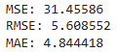
Penjelasan output
Ketiga metrik menunjukkan error prediksi yang relatif rendah. MSE (31.46) mencerminkan total variabilitas error, sementara RMSE (5.61) dan MAE (4.84) memberikan gambaran error dalam satuan poin. Dibandingkan rentang Y (55) poin.

- Analisis residual dan verifikasi asumsi
Periksa asumsi mengenai linearitas, normalitas, homoskedastisitas, independensi.
# Residual
residuals <- residuals(model)

# Plot residual vs prediksi (linearitas & homoskedastisitas)
plot(y_pred, residuals, main = "Plot Residual", xlab = "Prediksi Y", ylab = "Residual")
abline(h = 0, col = "red")

# Q-Q plot untuk normalitas
qqnorm(residuals)
qqline(residuals)

# Uji normalitas (Shapiro-Wilk)
shapiro.test(residuals)

# Uji homoskedastisitas (Breusch-Pagan)
bp_test <- bptest(model)
print(bp_test)

# Uji independensi (Durbin-Watson)
dw_test <- dwtest(model)

Output
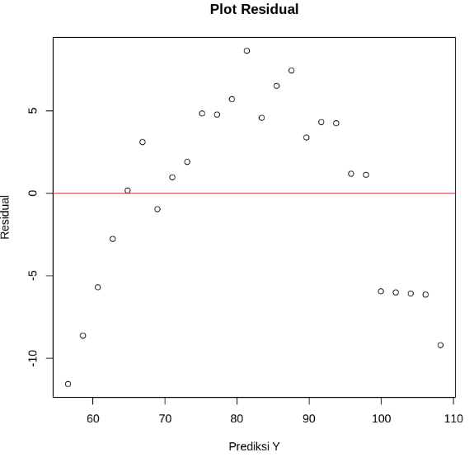
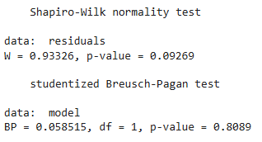
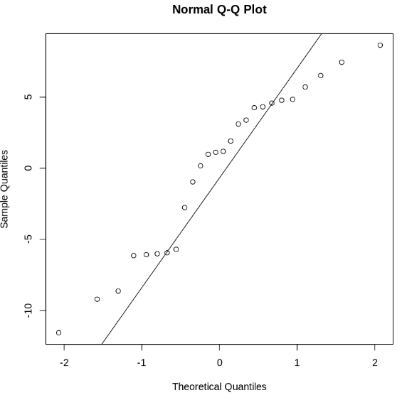

- Prediksi dan Interpretasi
Prediksi untuk X baru, misalnya X=12 dan x=15 jam.
# Prediksi dengan interval prediksi 95% (untuk individu baru)
pred_pred <- predict(model, newdata = new_data, interval = "prediction", level = 0.95)
print("Prediksi dengan Prediction Interval:")
print(pred_pred)

Output
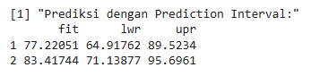

 | LATIHAN
- Cari dataset di kaggle, untuk analisa regresi linier sederhana
- Lakukan analisa regresi linier sederhana.
- Analisa dari outputnya

 | TUGAS
- Cari dataset di open dataset yang lain selain di kaggle, untuk analisa regresi linier sederhana
- Lakukan analisa regresi linier sederhana.
- Analisa dari outputnya

 | REFERENSI

[1] Tony Fischetti “Data Analysis with R” Packt Publishing Ltd., Birmingham, 2015

